Auto en parkeren
Het Maximapark is een voetgangersgebied en betreden met de auto is daardoor niet toegestaan. Er is een gratis parkeerplaats tegenover het park. Dit is op ongeveer 5 minuten loopafstand van de locatie af.
Als je liever niet vanaf de parkeerplaats naar de locatie loopt, neem dan even contact met ons op. Dan zorgen wij dat er iets geregeld wordt.
P2 Parkeerplaats Maximapark - Anafora
Utrechtseweg 4A, 3451 GG Utrecht
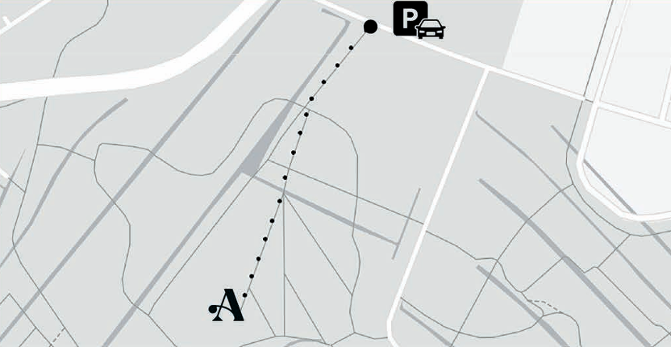
https://www.google.com/maps/place/P2+Parkeerplaats+Maximapark+-+Anafora/@52.0992766,5.0240413,17.2z/data=!4m6!3m5!1s0x47c6701eaf6bef3d:0x39e45086eb76d53a!8m2!3d52.1003523!4d5.0254606!16s%2Fg%2F11g70k7f1n?entry=ttu&g_ep=EgoyMDI2MDQxOS4wIKXMDSoASAFQAw%3D%3D

Openbaar vervoer
Buslijnen 4, 28 en 127 stoppen dicht bij het park. Vanaf deze haltes is het 5 tot 10 minuten lopen naar het Maximapark.
Treinstations Terwijde en Vleuten liggen beide op 15 minuten loopafstand van Anafora.

